# Описание интерфейса пользователя

* Выбрать ярлык на рабочем столе «Система безналичной оплаты», запустить программу двойным щелчком левой клавиши мыши по ярлыку.

Откроется основное окно программы (см. рис. №1).

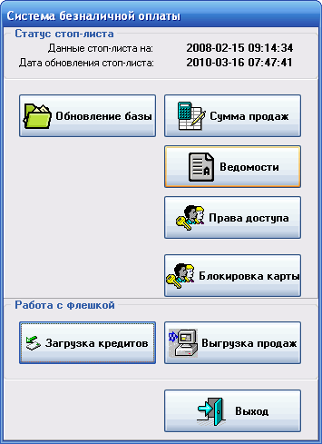

Рис №1

Для блокировки карты необходимо выбрать и нажать на кнопку  двойным щелчком левой клавиши мыши.

При этом открывается следующее окно (см. рис. №2).

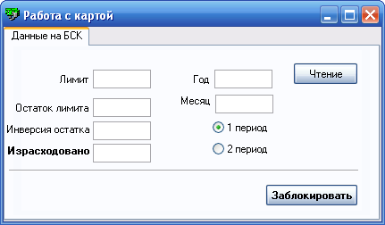

Рис №2

Теперь приложите БСК на УЧЗ и нажмите кнопку чтение, на экране появится данные с БСК, как показано на рисунке №3.

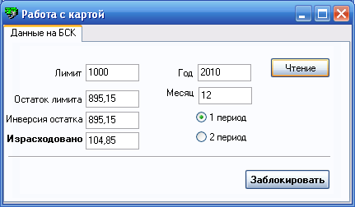

Рис №3

В данном окне обратите внимание на год и месяц при записи суммы из графы «израсходовано».Если данные за текущий месяц, то вы их фиксируйте. Если данные за предыдущей месяц, то израсходовано за текущий месяц «0».

После внесения данных в приказ, нажимаете кнопку «заблокировать», при этом появится сообщение на рисунке 4.

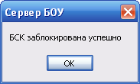

Рис №4

После этого нажмите копку «ок» и выйдете из программы нажав крестик .

При повторным нажатие на кнопку «чтение», появится следующее окно рисунок 5.

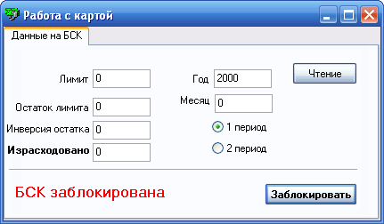

Рис №5

Для выхода из программы используется кнопка .